

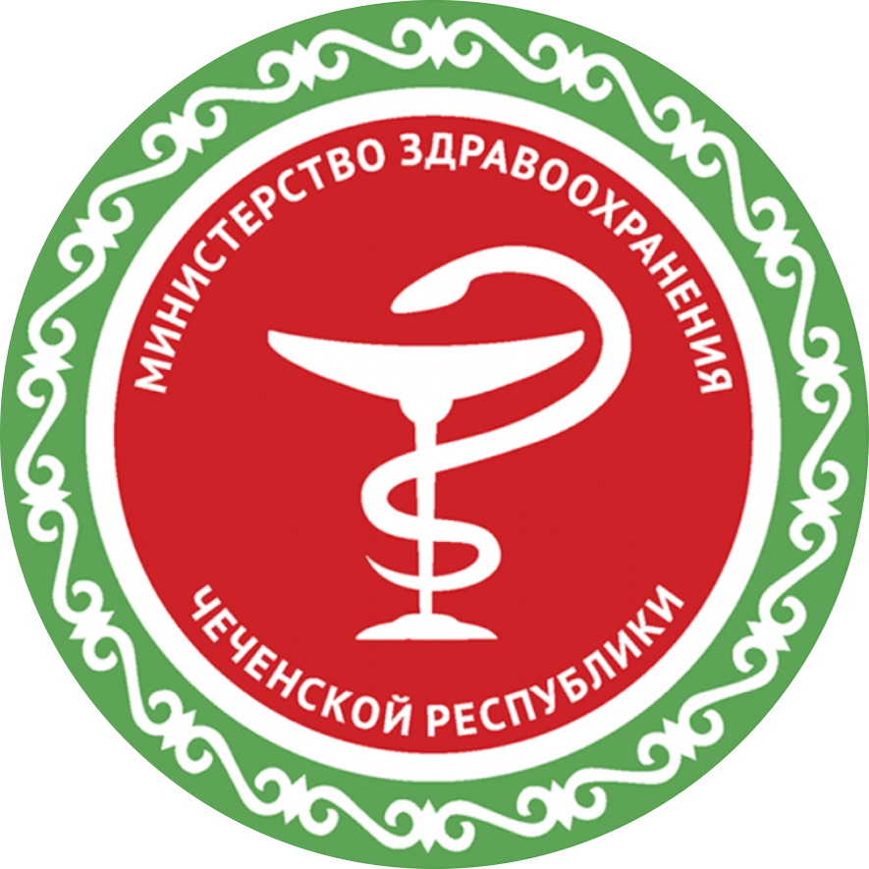

**Республиканский центр общественного здоровья**

**и медицинской профилактики**

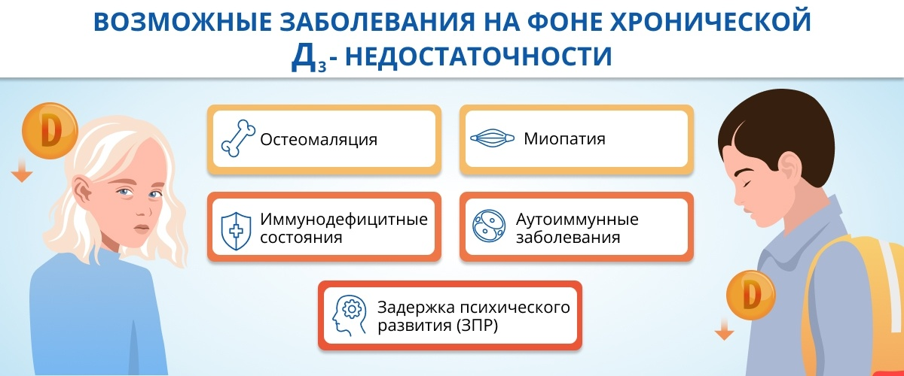

**РАХИТ** **- это обменное заболевание, которое возникает при дефиците в организме витамина D (кальциферола), при этом поражается опорно-двигательный аппарат ребенка, внутренние органы, нервная, а также эндокринная системы.**

